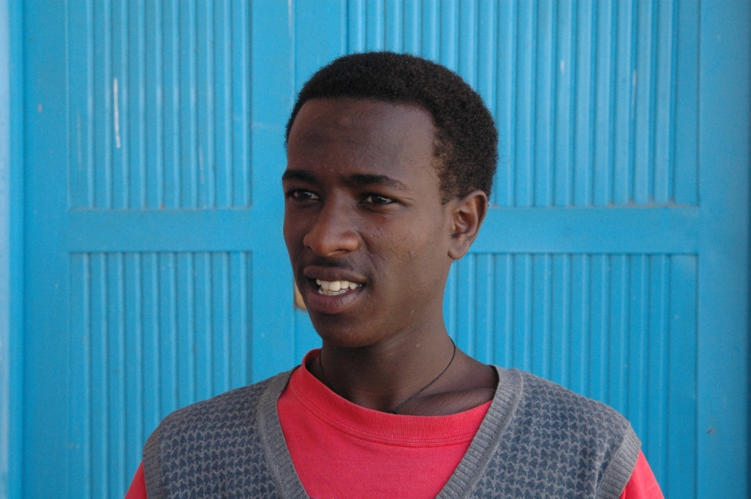
Navn: 27: Haftom Kiros
Dreng/pige: M (tvilling med Girmay (22))
Alder: 18
Årstal ankomst til børnehjemmet ? 2007
Fra hvilken by/område/familiebaggrund? Mekele. Fikre fik ham til børnehjemmet

Hvilken klasse går du i? 10 +1
Hvilke fag kan du bedst lide? matematik
Hvad er din yndlingsbeskæftigelse? fodbold
Hvilken uddannelse kunne du tænke dig? Prof. fodboldspiller
Hvilken skole går du i og hvor langt har du til skole? College (metalarbejde). ½ sponsor + ½ Fikre.
Arbejder på stenprojekt i sin fritid. Går i skole formiddag + eftermiddag. 20 min. til skole
Arbejder i sit eget videocenter.

